**Тестові завдання з курсу**

**«Підприємництво та фінансова грамотність. 8 клас»**

1. *Сімейний бюджет – це:*

1) гроші, що залишаються в родині після сплати комунальних платежів, кредитів та інших обов’язкових платежів;

2) гроші, які потрібні для щомісячних витрат на повсякденні потреби;

3) фінансовий план доходів та витрат сім’ї протягом певного періоду;

4) гроші або матеріальні цінності, які отримує сім’я від підприємства, окремої особи або будь-якого виду діяльності.

*2. У Ірини Степанівни несподівано зламався телевізор. Майстер сказав, що поломка незначна. Заробітну плату Ірина Степанівна отримає наступного тижня. Як краще їй вчинити:*

1) віднести в ломбард родинні цінності й сплатити за ремонт телевізора;

2) взяти кошти на ремонт з відкладених на непередбачувані витрати;

3) звернутися в банк за кредитом та купити новий телевізор.

1. *Миколка уже помістив картку в* *карткоприймач банкомата, як раптом помітив на карткоприймачі якісь підозрілу накладку, якої раніше він ніколи не помічав при користуванні цим банкоматом. Що слід зробити Миколці?*

1) спробувати зняти підозрілу накладку самостійно, повідомити в банк, що обслуговує банкомат;

2) натиснути кнопку відміни операції та забрати картку, повідомити в банк, що обслуговує банкомат, та діяти за вказівками співробітника банку;

3) ввест пін-код, завершити операцію, адже жодна накладка на зовнішніх деталях банкомата не може бути небезпечною при здійсненні операцій з платіжними картками в банкоматі.

1. *Данило вирішив бути максимально обережним при користуванні банківською картою. Що він зміг зробити, щоб захиститись від шахраїв?*
2. підключити послугу смс-оповіщення про всі операції за картою;
3. встановити щоденний та щомісячний ліміт на зняття готівки;
4. не писати пін-код на карті;
5. все вищеперераховане.

1) ні;

2) так, після відкриття дитині власного рахунку в банку;

3) так, якщо картка оформлена у якості додаткової до рахунку одного з батьків;

4) так, якщо дитина має власний закордонний паспорт.

*5. Мама ходить в магазин з телефоном, тому що з ним можна оплатити покупу чи зняти гроші з банкомату. Як не можна зняти гроші з банкомату?*

1) Вставивши карту в банкомат;

2) Ввівши номер карти;

3) Приклавши карту до зчитувача банкомата;

4) Зателефонувавши в банк;

*6. Справжність банкнот українських гривень можна визначити як мінімум шістьма способами. Як відрізнити підробку не вийде?*

1) на дотик;

2)за запахом;

3) проти світла;

4) під ультрафіолетовим промінням.

*7. В родині Іваненків всі на щось накопичують: син на ігрову приставку, дочка на модну сукню. На що доведеться накопичувати довше? Розташуйте варіанти в правильній послідовності, де 1 – накопичити можна найшвидше, а 4 – накопичувати доведеться найдовше.*

1. купівля іграшки

2. купівля квартири

3. триденна подорож до країн Європи

4. купівля електросамоката.

Правильний порядок: 1,4,3,2

*8. З’єднай зображення з номіналом гривневих купюр. (варіанти подавати рандомно)*

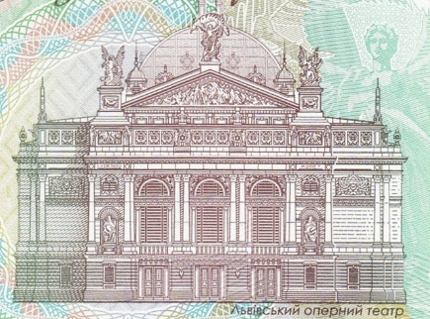Львів 20 грн

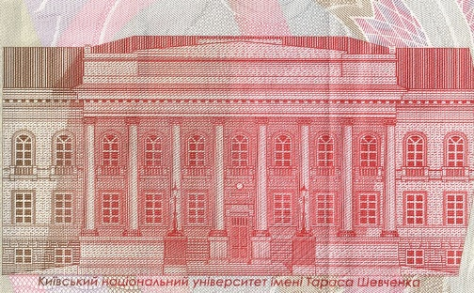Київ 100 грн

Луцьк 200 грн

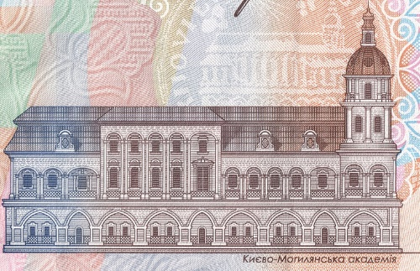Київ 500 грн

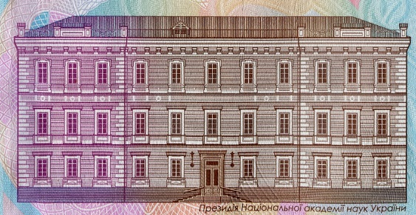Київ 1000 грн

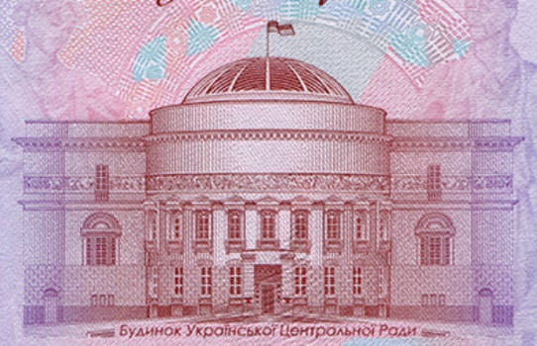Київ 50 грн

*9. Уяви, що ти продавець з минулого. До появи грошей люди розраховувались за товари різними речами: мушлями, шкурами диких тварин, перлами, сіллю, бобами і навіть камінням. Порахуй, скільки мішечків з сіллю можна отримати за 4 мушлі.*

Відповідь впиши лише числом без одиниць вимірювання.

Відповідь: 5

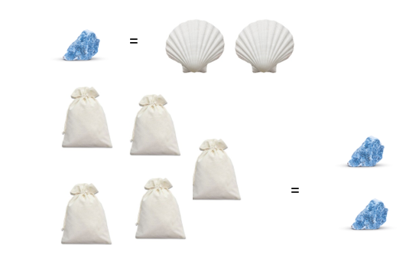

*10. Старшокласники в шкільній їдальні, блогери в Інтернеті – всі навколо обговорюють якусь «крипту». Навіть молодші школярі тапають хомячка і теж говорять про «крипту». Що це таке? Обери один варіант відповіді*.

1) цифрові гроші;

2) жанр сучасної музики;

3) банківський продукт;

4) критий підземний хід.

*11. В супермаркеті відбувається рекламна акція: купуючи 2 упаковки соку, 3 -й сік покупець отримує безкоштовно. Упаковка соку коштує 30 грн. Яку найбільшу кількість соку отримає покупець, якщо у нього є 290 грн?*

Відповідь: 12

*12. Сім’я Романенків систематично донатить на ЗСУ. Вони запланували перераховувати на потреби військовим 1/10 частину своїх доходів. Які доходи кожного члена сім’ї, якщо батько щомісяця перераховує 2612 грн, мама – 953, старший син - 1264 грн.*

Відповідь: батько – 26120 грн, мама - 9530 грн, син – 12640 грн.

*13. Вибери всі правильні характеристики бюджета сім’ї Шевченко, якщо відомо, що заробітна плата голови родини становить 35 000 грн після відрахування податків, мама отримує допомогу по доляду за молодшою донькою в розмірі 1900 грн, старший син отримує щомісячно стрипендію 1100 грн, а витрати на утримання одного члена родини – 5000 грн.*

1) бюджет родини Шевченко профіцитний;

2) щоб купити новий холодильник вартістю 42700 грн, родині доведеться накопичувати 2 місяці;

3)бюджет сім’ї дефіцитний;

4) сім’я Шевченко не може накопичити на холодильник, оскільки у сім’ї не залишається вільних грошей;

5) щоб купити новий холодильник вартістю 42700 грн, родині доведеться накопичувати 3 місяці;

14. Вставте в текст пропущені слова.

*Тато хоче придбати новий автомобіль. Для цього йому потрібно взяти кредит в банку. Мама вважає, що потрібно брати його на короткий термін, тому що з часом сума боргу буде збільшуватися через відсоток по кредиту.*

*15. У чому перевага особистого фінансового плану перед спонтанним рішенням?*

1) Він дає змогу оцінити поточну фінансову ситуацію, покращити її.

2) Він дозволяє підібрати відповідні фінансові інструменти з урахуванням усіх цілей

3) Він дозволяє врахувати всі фінансові цілі сім'ї

4) Він дозволяє гарантовано досягти всіх бажаних цілей.

*16. Знайди пару.* (права частина рандомно)

1) Скорочення чи повне погашення заборгованостей: кредита, кредитних карт, розстрочки, іпотеки……….. оплата боргів

2) накопичення для фінансової стабільності в майбутньому: на пенсію, освіту дітей, купівлю квартири……………………… накопичення на майбутнє

3) гроші на непередбачувані ситуації, такі як витрати на лікування, аварії, втрата роботи………….. подушка безпеки

4)покращення фінансового стану: відкриття бізнесу, набуття нових навичок, щоб влаштуватися на більш високооплачувану роботу……….підвищення доходу

*17. Оленка заощаджує свої кишенькові гроші і вже накопичила 1400 грн на нові навушники. Що означає вираз «кишенькові гроші»?*

1) гроші, щовипали з кишені;

2) гроші, що лежать у кишені;

3) гроші, які батьки дають на особисті витрати;

4) незначна сума грошей, що можна умістити в кишені.

18. Яка форма грошей може бути небезпечною через шахрайство в Інтернеті?

1) Готівкові та безготівкові

2) Безготівкові (рахунок у банку та картка в банку)

3) Безготівкові (електронний гаманець)

4) готівкові.

*19. Батьки хочуть накопичити тобі значну суму коштів, щоб на повноліття придбати автомобіль. Що допоможе зберегти цінність грошей чи навіть збільшити її? Оберіть кілька варіантів відповіді.*

1) зберігання коштів в різних валютах;

2) зберігання накопичень вдома в секретному місці;

3) вклад в банку;

4) купівля лотерейних квитків кожен місяць.

*20. Згідно з Конституцією України, хто здійснює контроль за якістю і безпечністю продукції та послуг?*

1) Громадські організації

2) Держава

3) Споживачі

4) Виробники